Créer un répertoire TD2 contact dans votre projet de travail phpStorm.

Le but de ce TD est de prendre en main les différents éléments proposés par le framework uniquement.

**Exercice 1 : CV trame**

Soit la trame du CV suivant :

<HEADER>  
 <h1>Nom Prénom</h1>  
 <h2>Poste recherché</h2>  
 <p>But de votre recherche</p>  
 <address>Adresse postale</address>  
 <p><a href="mailto:votrenom@bidule.com">votre_adresse_mail@mail.com</a></p>  
 <NAV>  
 <ul>  
 <li><a href="#experiences">Expériences</a></li>  
 <li><a href="#formation">Formation</a></li>  
 <li><a href="#interets">Intérêts</a></li>  
 </ul>  
 </NAV>  
 </HEADER>  
  
 <SECTION>  
 <h2>Mon parcours</h2>  
 <ARTICLE>  
 <h3 id="experiences">Expériences Professionnelles</h3>  
 <ul>  
 <li>Expérience 1</li>  
 <li>Expérience 2</li>  
 <li>Expérience 3</li>  
 </ul>  
 </ARTICLE>  
 <ARTICLE>  
 <h3 id="formation">Formation</h3>  
 <ul>  
 <li>Formation 1</li>  
 <li>Formation 2</li>  
 <li>Formation 3</li>  
 </ul>  
 </ARTICLE>  
 <ARTICLE>  
 <h3 id="interets">Intérêts</h3>  
 <ul>  
 <li>Intérêt 1</li>  
 <li>Intérêt 2</li>  
 <li>Intérêt 3</li>  
 </ul>  
 </ARTICLE>  
 </SECTION>  
  
 <ASIDE>  
 <h3 id="competences">Compétences</h3>  
 <ol>  
 <li>Compétence 1</li>  
 <li>Compétence 2</li>  
 <li>Compétence 3</li>  
 </ol>  
 </ASIDE>  
  
 <FOOTER>  
 <a href="" target="blank" title="Lnk">  
 <img src="" alt="Lnk" title="Mon profil" />  
 </a>  
 <p>Created by ??????</p>  
 </FOOTER>

* Créer une page CV_Boostrap.html.
* Y copier la trame ci-dessus.
* Ajouter le CSS de Boostrap et observer les changements déjà apportés.
* Afin de gérer au mieux le positionnement de votre CV dans les exercices suivants, ajouter votre conteneur (libre de choix).

Sans positionner les éléments pour le moment :

* Mettre en forme votre balise <nav> en vous basant sur la documentation Boostrap : <https://getbootstrap.com/docs/4.4/components/navbar/>
* Utiliser les couleurs proposées par le framework pour personnaliser celle-ci : <https://getbootstrap.com/docs/4.4/utilities/colors/>

Exemple de ce que vous pouvez obtenir :

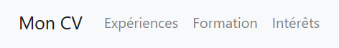

* Modifier vos listes de façon à obtenir le résultat suivant :

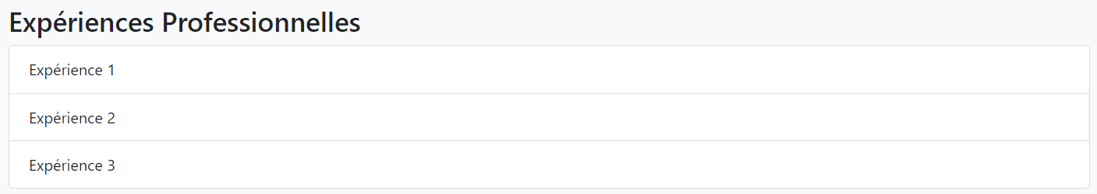

* Modifier le pied de page de façon à ce qu’il ait la même couleur de fond que votre navbar et center le texte.
* Tester avec différentes résolutions.

**Exercice 2 : Positionnement**

Reprendre l’exercice précédent.

Procéder à la modification nécessaire pour que le aside soit placé à côté de la section mon parcours (libre à vous de définir la taille que doit prendre chacun des éléments.

Tester avec les différentes résolutions d’écran et adapter la répartition si nécessaire.

Ajouter des barres de progression pour les différentes compétences.

<https://getbootstrap.com/docs/4.4/components/progress/>

Exemple :

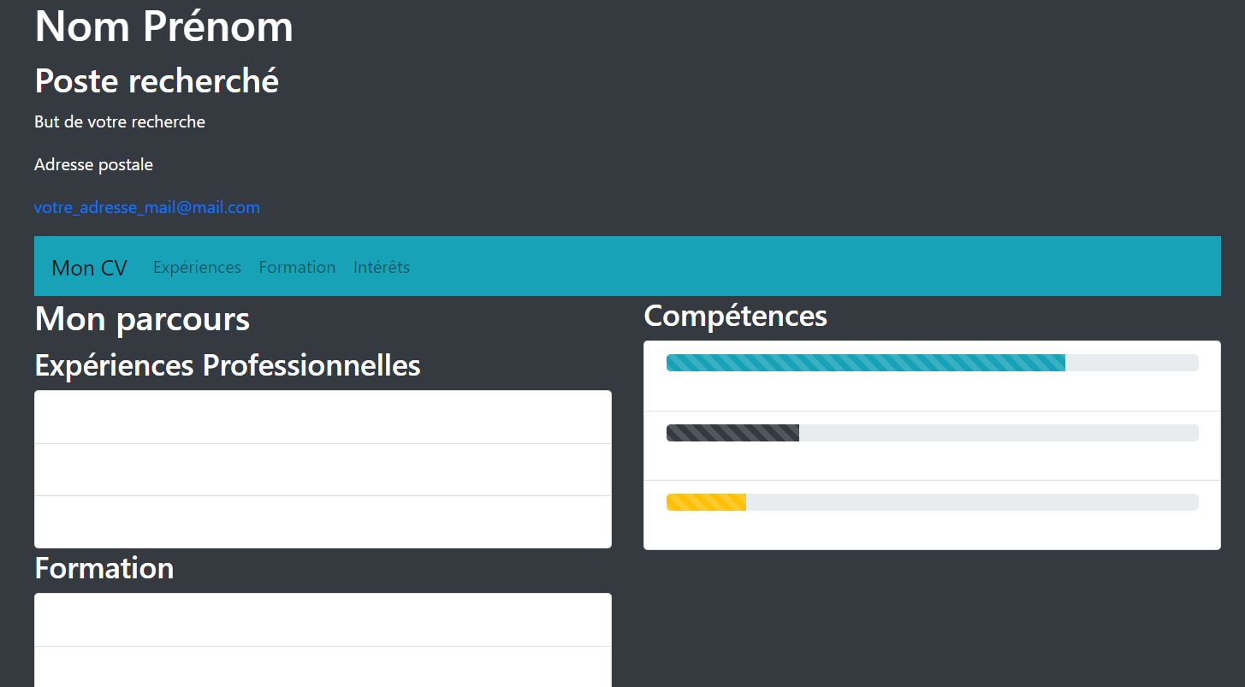

Ajouter une image de fond de votre choix et adapter l’affichage de votre page en conséquence.

Tester avec différentes résolutions.

Tester l’élément collapse sur les différentes catégories Expériences professionnelles, Formation, Intérêts.

**Exercice 3 : CV moderne et interactif**

Nous allons à présent mettre en place un CV plus actuel pour le web.

Dans un premier temps, créer une nouvelle page html pour ce CV.

Le but de cet exercice est de découvrir les fonctionnalités Boostrap qui peuvent être intéressantes dans la construction de votre CV.

Prévoir le découpage suivant avec de mettre style et contenu de façon à ce qu’il soit responsive.

Vous pouvez évidemment utiliser les border ou les bg-color pour vous repérer.

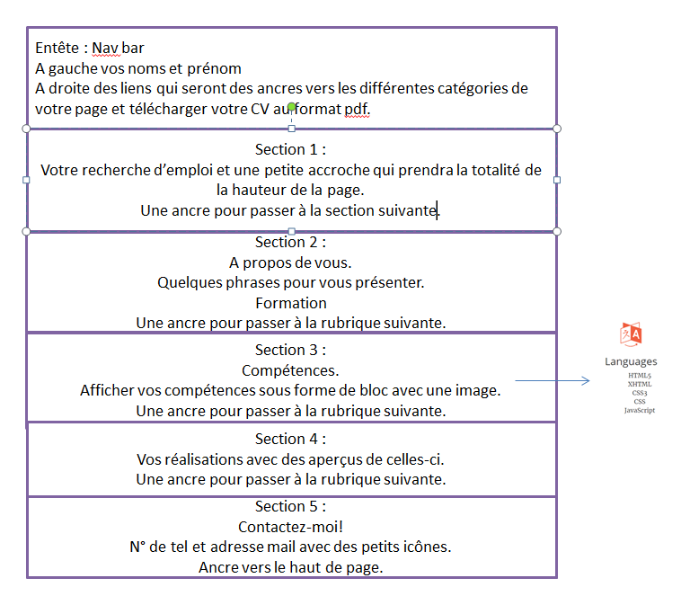

Une fois la structure mise en place, valider avec le formateur.

Définissez les couleurs dont vous avez besoin pour créer votre CV.

Définir les effets et éléments que vous souhaitez mettre en place.

Vous pouvez à présent commencer à ajouter votre contenu et touche personnelle en utilisant uniquement les éléments et CSS proposés par Boostrap.